Nền tảng của khối đại đoàn kết dt

Kế thừa và nâng tầm tư duy chính trị truyền thống của cha ông: “Nước lấy dân làm gốc”; đồng thời thấm nhuần nguyên lý mác xít “Cách mạng là ngày hội của quần chúng”, Hồ Chí Minh đã tìm sức mạnh và cái cẩm nang thần kì của công cuộc đấu tranh giải phóng dân tộc, thống nhất đất nước ở lực lượng vô địch của nhân dân: “Trong bầu trời không có gì quý bằng nhân dân. Trong thế giới không có gì mạnh bằng lực lượng đoàn kết của nhân dân” [7].Trong tư tưởng Hồ Chí Minh, dân, nhân dân có một nội hàm rất rộng.

Theo Chủ tịch Hồ Chí Minh, đại đoàn kết dân tộc phải trên cơ sở lấy lợi ích tối cao của dân tộc và quyền lợi cơ bản của nhân dân lao động làm nền tảng, kết hợp hài hoà lợi ích cá nhân và lợi ích tập thể, bộ phận và toàn cục, giai cấp và dân tộc, quốc gia và quốc tế.

HCM chỉ rõ: ‘‘Đại đoàn kết tức là trước hết phải đoàn kết đại đa số nhân dân ,mà đại đa số nhân dân là công nhân ,nông dân và các tầng lớp nhân dân lao động khác .Đó là nền gốc của đại đoàn kết .Nó cũng như cái nền của nhà gốc của cây .Nhưng đã có nền vững,gốc tốt ,còn phải đoàn kết các tầng lớp nhân dân khác ’’

và sau này Người bổ sung thêm nền tảng của khối đại đoàn kết dân tộc là liên minh giữa công nhân, nông dân với trí thức: “Trong sự nghiệp cách mạng, trong sự nghiệp xây dựng xã hội chủ nghĩa, lao động trí óc có một vai trò quan trọng và vẻ vang; và công, nông, trí cần phải đoàn kết chặt chẽ thành một khối”

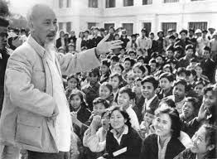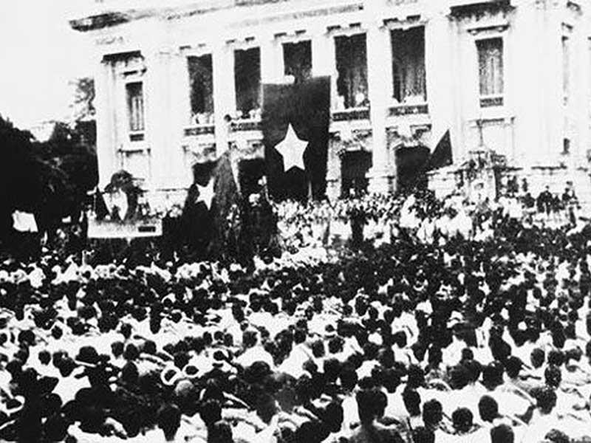

Như vậy lực lượng làm nền tảng cho khối đại đoàn kết dt là công nhân ,nông dân ,trí thức .Nền tảng này càng được củng cố thì khối đại đoàn kết càng mở rộng không thế lực nào có thể làm suy yếu đại đoàn kết dt

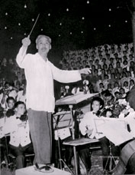

Bác Hồ bắt nhịp bài ca Kết đoàn

Theo Người, sức mạnh của khối đại đoàn kết dân tộc chỉ được phát huy khi tập hợp trong Mặt trận dân tộc thống nhất đặt dưới sự lãnh đạo của Đảng.Cả dân tộc hay toàn dân chỉ có thể tạo nên một sức mạnh to lớn, trở thành lực lượng vô địch khi được tổ chức thành một khối chặt chẽ, được giác ngộ sâu sắc về mục tiêu lý tưởng, được định hướng bởi một đường lối chính trị đúng đắn, nếu không thì dù quần chúng nhân dân có số đông tới hàng triệu người cũng chỉ là một số đông không có sức mạnh, rời rạc.

trong khối đại đoàn kết ,phải chú trọng yếu tố ‘hạt nhân’ là sự đoàn kết và thống nhất của Đảng vì đó là điều kiện cho sự đoàn kết ngoài xh .

 Đảng không phải là một thành viên bình thường, mà là người lãnh đạo của khối đại đoàn kết toàn dân.

Đảng đoàn kết ,dân tộc đoàn kết và sự gắn bó máu thịt giữa Đảng vs nd đã tạo nên sức mạnh bên trong cách mạng VN vượt qua khó khăn ,thử thách chiến thắng mọi kẻ thù đi tới thắng lợi cuối cùng của cách mạng

